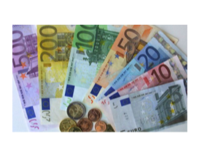**L’INTERROGATION… Suite**

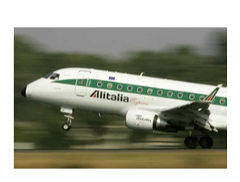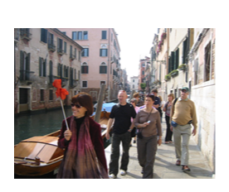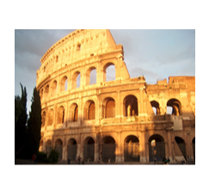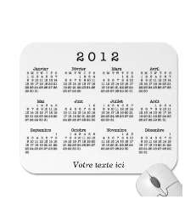

Où?

Quand?

combien?

Comment?

Pourquoi?

Quelles sont les différences entre ces phrases:

1. Quand partez-vous?  A. Quand est-ce que vous partez?

2. Comment partez-vous?  B. Comment est-ce que vous partez?

3. Pourquoi partez-vous?  C. Pourquoi est-ce que vous partez?

4. Où allez-vous?  D. Vous allez où?

 Où vos amis vont-ils?

 Où Paul va-t-il?

Traduis ces phrases :

Que cherchez-vous? Mon crayon

Vous cherchez quoi? Je cherche mon crayon

Qu’est-ce que vous cherchez? Je cherche mon crayon

Qui cherchez-vous? Je cherche Jean.

Vous cherchez qui? Je cherche Jean.

Qui est-ce que vous cherchez? Je cherche Jean.

Qu’est-ce qui est beau? Le musée est beau.

Qu’est-ce qui s’est passé hier? Il ne s’est rien passé hier.

Qui est-ce qui est beau? Jean est beau.

**QUI… QUI EST-CE QUI… QUE – QU’EST-CE QUE… QUOI…**

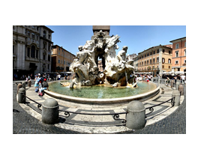

Qui cherchez-vous?  Je cherche Marcello Mastroianni.

Vous cherchez qui? Je cherche Marcello Mastroianni.

Qui est-ce que vous cherchez? Je cherche Marcello Mastroianni.

*Persoon Lijdend voorwerp*

Tu penses à qui? Je pense à Marcello Mastroianni.

*voorzetsel*

Que cherchez-vous? Je cherche la Piazza Navonna.

Vous cherchez quoi? Je cherche la Piazza Navonna.

Qu’est-ce que vous cherchez? Je cherche la Piazza Navonna.

*‘Ding’ Lijdend voorwerp*

Tu penses à quoi? Je pense à la Piazza Navonna.

*Voorzetsel*

Qui est-ce qui appelle? Marcello Mastroianni appelle.

***Persoon Onderwerp***

 Qu'est-ce qui est beau?   Le chapeau de Marcello est beau.

*‘Ding’ Onderwerp*

 Qu'est-ce qui s’est passé hier? Il ne s’est rien passé.

*‘Ding’ Onderwerp*

**Exercices  9 (p. 49)**

1. **Vul in : Kies uit qui, qu’est-ce qui, qu’est-ce que, quoi**
2. Un Segway, c’est ___________________? C’est un transporteur personnel.
3. ________________________ a gagné le Match? L’équipe de Julien a gagné.
4. __________________________ Francine a acheté au magasin? Elle a acheté une robe.
5. ________________________ est retournée à Lille? Marie est retournée à Lille.
6. ________________________ c’est? C’est un chien!

**B Vul in : Kies uit qui, qu’est-ce qui, qu’est-ce que, quoi, qui est-ce que, qui est-ce qui**

1. À __________________ Philippa va participer? Elle va participer à un match de hockey.
2. _____________________ tu **EN** penses? Je pense que c’est une bonne idée. (PENSER à/en)
3. __________________ est cet athlète? C’est Gebrselassi.
4. Contre _______________ cette fondation lutte? Elle lutte contre le cancer.
5. __________________ vient ce soir? Laurence vient ce soit.
6. ______________________ recommence? La pluie recommence.
7. ____________________ vous attendez? J’attends Louise.
8. ______________________ Margritte va manger? Elle va manger du couscous.
9. _________________________ ne marche pas? Mon vélo ne marche pas.
10. De _________________ es-tu content? Je suis content du beau temps.

Quel - quelle - quels - quelles

Quelle est la différence entre A et B?

A. Quand partez-vous?  B. À quelle heure partez-vous?

Quel(s) et quelle(s) staan voor een zelfstandig naamwoord**.** De vorm past zich aan, als het zelfstandig naamwoord vrouwelijk of meervoud is.

Quel âge avez-vous?

Quelle est votre nationalité?

Quels pays connaissez-vous?

Quelles langues parlez-vous?

 Dites: Quelle est votre profession

 Ne dites pas: Qu'est-ce que votre profession

Als Quel wordt gevolgd door ‘être’ en een zelfstandig naamwoord, dan vertaal je het niet met *welk* maar met *WAT.*

Quel est le problème? Wat is het probleem?

Quelle est ton adresse? Wat is jouw adres?

Exercice 11

1. Vul in. Kies uit *quel, quelle, quels, of quelles.*
2. __________________ est ton nom?
3. ___________________ sont tes bagages?
4. Tu préfères ______________ paire de lunettes de soleil?
5. Dans _____________ tailles est-ce que vous avez cette veste?
6. Chez _____________ marchands peut-on acheter des imperméables?
7. ______________ était ton film préféré?
8. ________________ lunettes de soleil me vont bien?
9. On van dans _______________ centre commercial?

b). Vul het juiste vraagwoord in. Kies uit hoe, waar, hoeveel, wanneer, waarom

1. _______________ d’élèves il y a dans ton collège?

2. ______________ est ton collège? C’est loin de chez toi?

3. _________________ vas-tu à l’école? À vélo?

4. ______________ tu n’achètes pas de scooter?

5. ________________ est-ce que tes vacances commencent?